DNSPro测试文档
测试浏览器：谷歌浏览器 版本：35.0.1916.114 m
测试机器系统：Win7
1.场景：对于全部的解析记录
异常：web上的ttl值与nslookup解析出来的ttl值单位不一致，如下两图
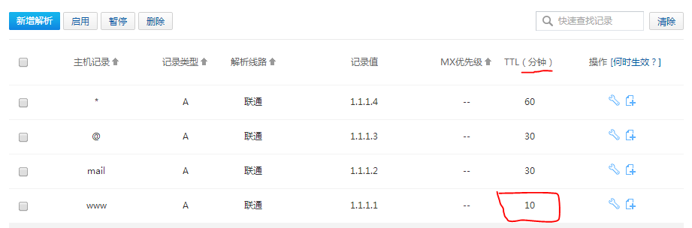
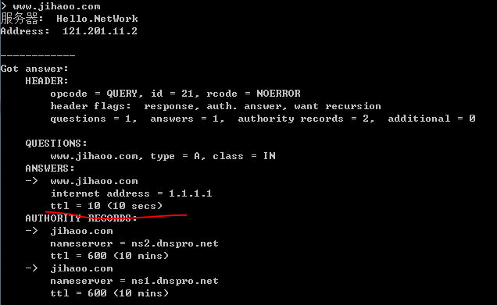

2.场景：在mx记录中，有两条相同的mail记录，现在的ttl值是一样的，解析也是正常的，如下图两图

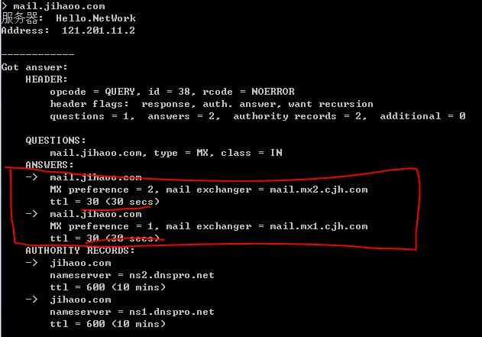
异常：修改其中一条mail记录的ttl值为10之后，解析异常，两条记录皆为10min
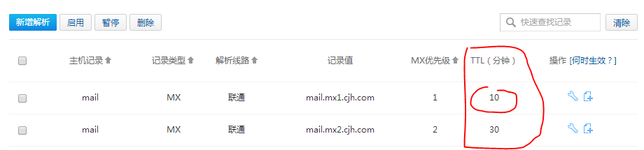
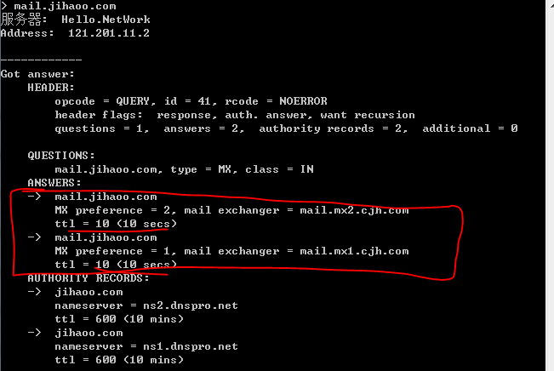

3.场景：上面场景中的两条记录删除其中一条，只剩一条记录，如下图

异常：无法解析，如下图

将剩下那条记录重新保存之后，可以正常解析，如下两图
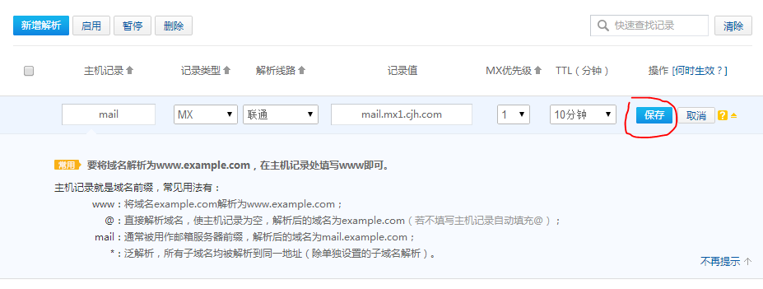
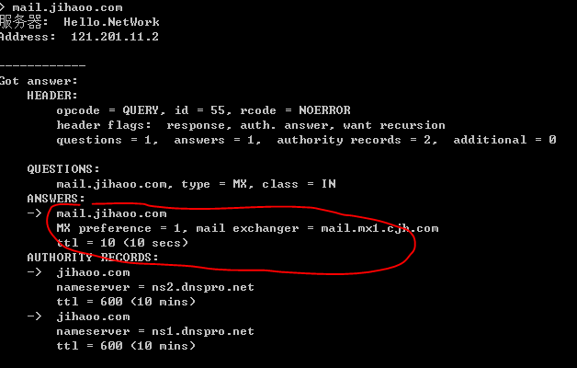

4.场景：在txt记录中，有www和mail记录，如下图
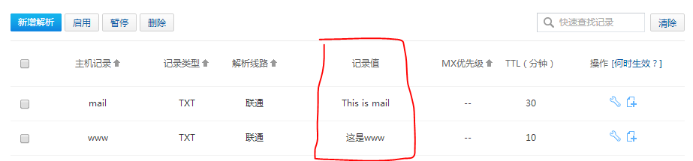
异常：1）中文还是乱码。。。

2）感觉空格不应该用“+”代替
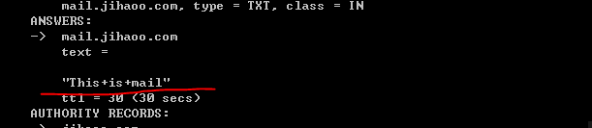

5.场景：在txt记录中，有两条www记录，不同ttl值
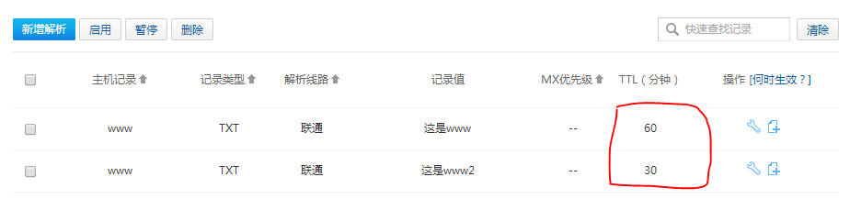
异常：解析结果将两条记录的ttl解析成两条之中最小的那个值，上面的mx应该也是这种情况，如下图
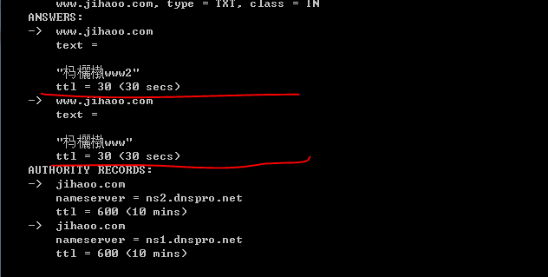

6.场景：将上面场景中两条记录删除其中一条之后
异常：不能正常解析（像上面mx记录那样）

7.在新增解析记录时，当有些记录有相同记录存在的，web界面可以有警告：哪条记录无效或者是哪条记录优先等等

